- ORIENTACIONES AL ESTUDIANTE Y AL PADRE DE FAMILIA
(Presentación de la asignatura, la unidad y el DBA)
Los DBA y sus evidencias no son logros a evaluar, sino que abren posibilidades para que la maestra despliegue experiencias y ambientes significativos donde tenga en cuenta los intereses y necesidades de las niñas y los niños, y genere un aprendizaje no sólo para el ámbito escolar, sino para la vida misma.
Se han organizados contenidos con el propósito de resaltar los aprendizajes que puedan resultar de vivencias y con la ayuda de los padres en casa.
Se planean actividades pedagógico con el ánimo de fortalecer las singularidades de cada niño y que su aprendizaje pueda ser significativo y que parta de las vivencias cotidianas. Todo esto se ejecuta teniendo en cuenta que el aprendizaje no está enmarcado en un aula de clases sino que el niño aprende desde su cotidianidad y lo evidencia en cada situación presentada.

Toda la planeación se ha hecho con el propósito de lograr lo que desde el Ministerio de Educación se nos traza que:
. Las niñas y los niños construyen su identidad en relación con los otros, se sienten queridos y valoran positivamente pertenecer a una familia cultura y mundo.
. Las niñas y los niños sean comunicadores activos de sus ideas sentimientos y emociones expresan e imaginan y representan su realidad.
. Los niños y niñas disfruten aprender; exploran y se relacionen con el mundo para comprenderlo y construirlo.

Se requiere la ayuda y el apoyo de padres de familias comprometidos con el aprendizaje y el crecimiento y desarrollo de sus estructuras de pensamiento que le permiten ser comunicadores, analítico, seres pensantes y posibilitadores de soluciones en su contexto.
Se requiere que el padre orientador se dirija a la casilla desarrollo de aprendizajes donde están enumeradas las distintas actividades que debe realizar con su niño y tomar las evidencias ya sea foto o videos para ser enviada a la docente de grupo como soporte de su realización.

- IDENTIFICACION
2.1 NOMBRE DE LA INSTITUCION EDUCATIVA | 2.2 NOMBRE DEL AREA/ASIGNATURA | #HORAS | GRADO | GRUPO
Maria Doraliza Lopez de Mejia. | Dimension cognitiva  Dimensión corporal  Dimensión estética  Dimensión ética  Dimensión comunicativa | 25 | Cero | 1-6

2.3 INFORMACIÓN DE CONTACTO DEL DOCENTE PARA EL RETORNO  DE LAS ACTIVIDADES RESUELTAS: | 2.4 FECHA PARA EL RETORNO DE LAS ACTIVIDADES | INFORMACION DE CONTACTO DEL ESTUDIANTE
Las actividades serán enviadas a la profesora de grupo al siguiente contacto.
Nevis Bermúdez 3013704007
Nora Marulanda 311 5519440
Elke bacca 3187365869
Luisa bracho 3006305588
Elizabeth gamboa 3045481306
Adalina gomez 3157290833

- DESARROLLO DE LA UNIDAD
NOMBRE DEL PROYECTO: |  | Yo y mi bello entorno
DIMENSION | DBA |  | APRENDIZAJES
Corporal | Identifica y valora las características corporales y emocionales en sí mismo y en los demás. |  | Unidad # 1: la naturaleza: plantas y animales  Unidad #2: Vivo en Colombia  Juego el lobo esta  Ardillas en su casa  Composiciones con materiales de desecho.  Construcción con palitos de paleta  Color: morado,  Mucho-poco-ninguno.  Mitades y simetrías  Noción de peso con balanzas  Noción de sumas. Transcribir concepto.  Enseñanza del número treinta  Laberintos.  Color: morado,  Mucho-poco-ninguno.  Mitades y simetrías  Noción de peso con balanzas  Noción de sumas. Transcribir concepto.  Enseñanza del número treinta  Laberintos.  Enseñanza del fonema L  Identificar la L  Enseñanza de algunos fragmentos del himno nacional  El departamento de la guajira y su capital.  Poesías  Producción textual “El pollito desobediente”.
Corporal | Se apropia de hábitos y prácticas para el cuidado personal y de su entorno.
Corporal | Expresa y representa lo que observa, siente, piensa e imagino a través del juego, la música, el dibujo y la expresión corporal.
Estética | Crea situaciones y propone alternativas de solución a problemas cotidianos a partir de sus conocimientos e imaginación.
Cognitiva | Demuestra consideración y respeto al relacionarse con otros.
 | Usa diferentes herramientas y objetos con variadas posibilidades.
 | Construye nociones de espacio, tiempo y medida a través de experiencias cotidianas.
 | Compara, ordena, clasifica objetos e identifica patrones de acuerdo con diferentes criterios.
Comunicativa  . | Toma decisiones frente a algunas situaciones cotidianas.
Comunicativa  . | Participa en la construcción colectiva de acuerdos, objetivos, y proyectos comunes.
Comunicativa  . | Identifica las relaciones sonoras en el lenguaje oral.
Comunicativa  . | Establece relaciones e interpreta imágenes, Letras, objetos, personajes que encuentra en distintos tipos de textos.
Comunicativa  . | Expresa ideas, intereses y emociones a través de sus propias grafías y formas semejantes a las letras convencionales en formatos con diferentes intenciones comunicativas
Ética | Reconoce que es parte de una familia, de una comunidad y un territorio con costumbres, valores y tradiciones
Ética | Demuestra consideración y respeto al relacionarse con otros
 | Establece relaciones entre las causas y consecuencias de los acontecimientos que le suceden a él o a su alrededor.

- DESARROLLO DE LOS APRENDIZAJES:
(Explique cada una de las conceptualizaciones, procedimientos y ejercicios de los aprendizajes propios del Derechos Básicos de Aprendizajes DBA e ilustre con imágenes, diagramas o gráficos)
CLASE # 1: DIMENSION : Corporal y Cognitiva
TEMA : Juego, Ardillas en su casa.
EJERCICIO # 1 : Realizar grupo de 3 personas, 2 seran los arboles y 1 será la ardilla.
Los que representan los arboles deberan estar tomados de las manos, mientras el que hace de ardilla estará en medio de los que son arboles. Cuando el moderador diga “ardillas en su casa “, estas deben salir del arbol donde estan y buscar otro.
EJERCICIO # 2 : Finalmente cuando se mencione “revolcon en la selva “ todas las ardillas y arbolesdeberan separarse para organizar nuevamente la formación .
Entregable: Enviar un video corto al grupo de whatsapp.

CLASE: # 2: DIMENSIÓN: Corporal y Cognitiva
TEMA : Juego “ EL LOBO ESTÁ “
EJERCICIO # 1 : Es un juego tradicional muy divertido,se elige un niño/a para hacer de lobo y el resto de los niños hacen una ronda y comienzan a cantar , juguemos en el bosque mientras el lobo está, ¿lobo está ?
EJERCICIO # 2 : Los participantes cantan en ronda y hacen preguntas al lobo, que estará en el centro. El lobo va contestando hasta que está totalmente listo.
El juego continua hasta llegar el momento en el que el lobo coge las llaves de su casa y sale a buscar a los niños que están jugando. El niño o niña que el lobo agarre, ese será el siguiente lobo.
Entregable: Enviar un video corto al grupo de whatsapp.

CLASE # 3 DIMENSIÓN ESTÉTICA, ÉTICA.
TEMA: Los colores patrios
Ir al siguiente link: https://www.youtube.com/watch?v=DJsEYTrsHw8
Actividad.
Utilizar papel cometa o silueta amarillo, azul y rojo y hacer bolitas para decorar la bandera de Colombia, Ir al cuadernillo en la página 35A

Clase # 4 DIMENSION : Estetica
TEMA: Construccion con palitos de paleta
EJERCICIO # 1: Ir al siguiente link : https://www.youtube.com/watch?v=_A6vPGw8yeA
EJERCICIO # 2: Utilizaremos materiales como : palitos de paletas, pinturas, colores, hojas de colores,etc.
EJERCICIO # 3: Con la colaboracion de las mamitas los niños construiran lo que quieran , por ejemplo figuras geometricas ( cuadrado, triangulo, rombo,rectangulo).
Enviar fotos del trabajo realizado

Clase # 5 DIMENSION: COGNITIVA - ESTETICA
TEMA: EL NUMERO 30
Ejercicio # 1 Con la ayuda y supervisión de tus padres, contar del 1 al 30 acompañado de palmas. Hacer el ejercicio 3 formas; lento, normal y muy rápido.
Ejercicio # 2 Padres, entregar al niño plastilina y explicarle como se forma el número 30. Luego ir al cuaderno y transcribir la actividad según la muestra y realizar.
ENTREGABLE: Tomar una foto del ejercicio 2 y compartirlo en el grupo de
whatsapp.
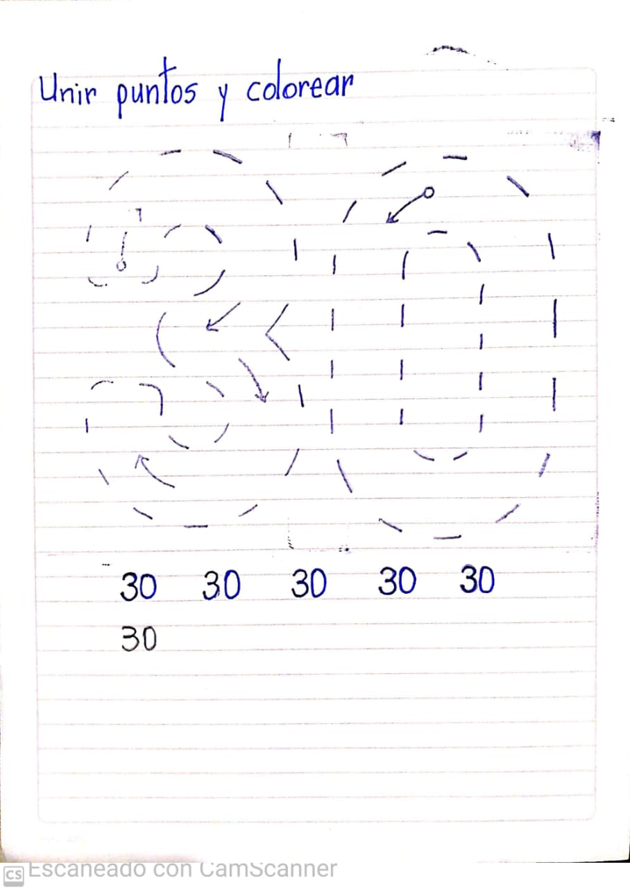

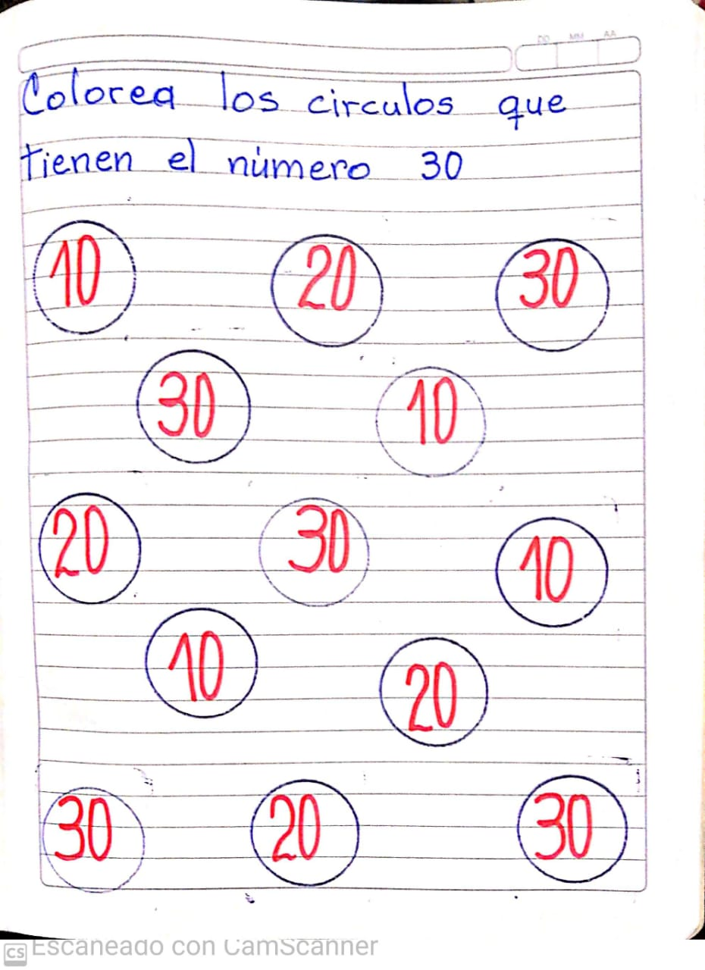
Clase # 6 Dimensión estética - Cognitiva.
Tema: repaso color anaranjado.
Ir al cuadernillo pagina 32 y colorear de anaranjado la flor, las hojas de verde y el tallo de marrón.
CLASE # 7 Dimensiones: corporal – estética-cognitiva.
Tema: color morado
Ejercicio #1 :Ver video https://youtu.be/RaDvlcIJ6ic
Ejercicio #2 : Preguntas sobre lo observado en el video:
- De que color hablaba el video?
- Que fruta es de color morado?
- Que vegetal es morado?
- De que color es el pulpo que habla el video?
*Ejercicio #3 Explicación El morado es un color secundario que resulta de mezclar el rojo con el azul.
Ejercicio #4: Colorear de morado en la lámina.
Entregable: Enviar una fotografía de la actividad.

Clase # 8 Dimensiones: Corporal - Cognitiva
Tema: Mitad y simetría.
Ejercicio #1: Observar el video: https://youtu.be/Enyl47w6TTg
¿Qué observas?
¿Qué es simetría?
¿Cómo puede ser la línea? Horizontal o vertical.
*Explicación:* Simetría es la línea imaginaria gruesa que divide a los objetos en dos partes iguales.
Ejercicio #2: - Traza con color rojo la línea gruesa
- Recorta la figura siguiendo la línea.
- Escriba Simetría en el cuaderno, coloree y pegue las figuras.
Entregable: Enviar fotografía De la actividad
*LAMINA*

CLASE # 9 DIMENSIÓN – COGNITIVA
TEMA: NOCIÓN DE SUMA
Ejercicio # 1 Tomar objetos como tapas, piedras o frutas y agruparlos por forma y color, para luego contarlos.
- ¿Qué pasa si unimos o reunimos dos o más elementos de estos grupos?
Rta: Se hacen más grandes.
Continuar el ejercicio con diferentes elementos.
Ejercicio # 2 Explicación del tema: La reunión o agrupación de varias cosas, animales o personas se llama suma.
Seguir formando ejemplos.
Ejercicio # 3 Explicación: Los signos de la suma son:
+ que significa o se lee más
= que significa o se lee igual
Ejemplo:

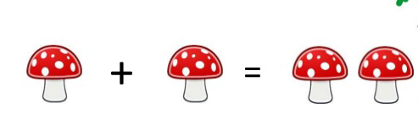
Ejercicio # 4 Transcribir en el cuaderno:

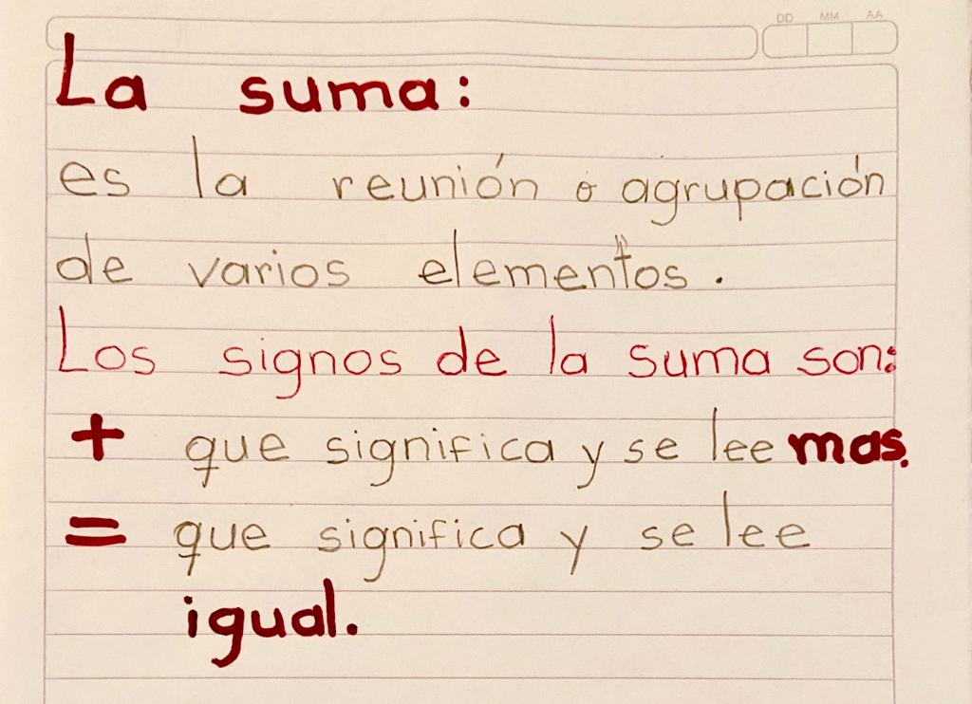

Contar, colorear y dibujar el resultado

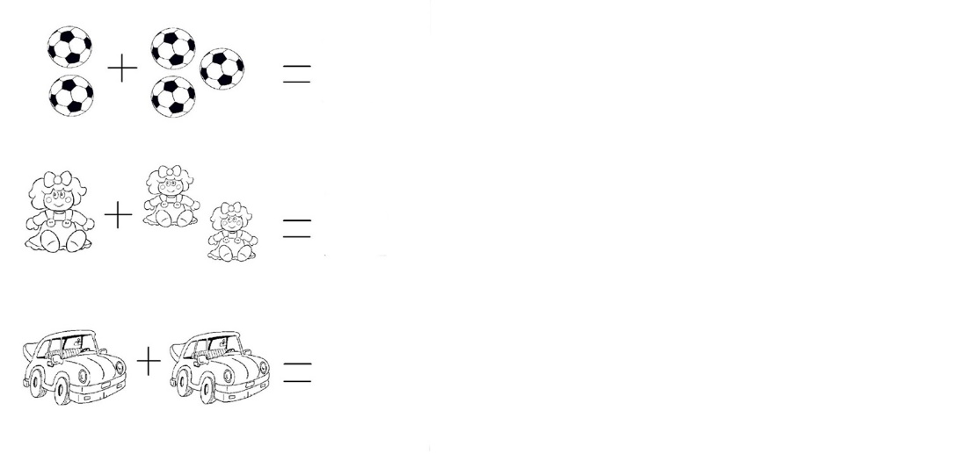
CLASE # 10 Dimensión cognitiva.
Tema: Noción Más qué – Menos qué
- Empezamos contando y formando conjuntos con diferentes cantidades de elementos del 1al 12
Ej: Conjuntos de 10 piedras y 2 piedras
6 frijoles y 3 frijoles
12 checas y 4 checas
9 palitos y 5 palitos
Contamos y comparamos las cantidades de los dos conjuntos que tienen los mismos elementos
- Hacemos las comparaciones en cuanto a cantidades
- ¿Qué forma este conjunto? (frijoles)
- ¿Cuántos hay en uno y en el otro?
- ¿Dónde hay más?
- ¿Dónde hay menos?
De esta manera con todos los conjuntos formados hasta tener clara la noción más – menos
Actividad: Dirigirse al cuadernillo en la página 36A y realizar la actividad. Tenga a la mano sus colores
- Colorea los conjuntos que tengan más objetos y encierra en un círculo el que tenga menos
Entregable: enviar fotografía al grupo de whastApp.

CLASE # 11 COGNITIVA.
TEMA: LABERINTOS
Ejercicio #1: En el patio juegue al laberinto con obstáculos. Pídale que recorra sin chocar con los obstáculos hasta llegar al lugar de la meta.
Ejercicio #2: El niño realiza los dibujos en cada esquina igual a la muestra. Con ayuda de la mamá realiza los caminos preferiblemente con marcador o lápiz amarillo para que el niño pueda repasar, por donde recorrerá……. para llegar a su destino. Así el niño número uno de izquierda a derecha es un pintor, la niña va a tomar su flor y el papa va para su carro. Ayúdales a llegar.

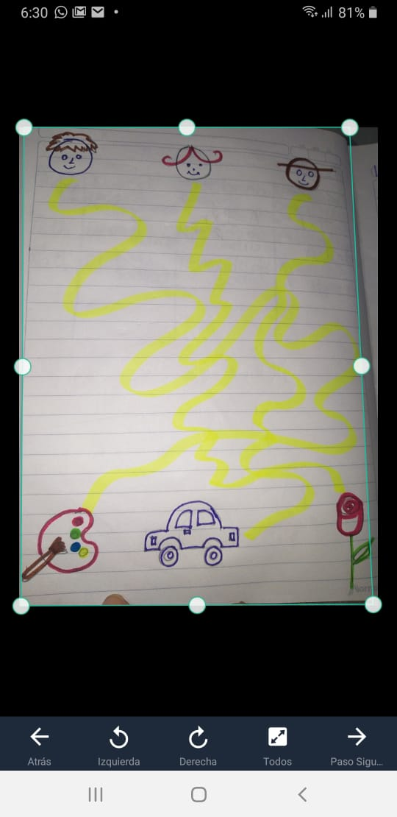
Ejercicio #3: El niño tomará su cuaderno y lápiz observará cada uno de los caminos y escogerá el más indicado para llegar a su destino.
Entregable: Enviar fotografías.
CLASE # 12: DIMENSION COMUNICATIVA
TEMA: REPASO DE LETRAS M,P,S
EJERCICIO #1: Escribo en el cuaderno y sigo al frente igual a la muestra. Teniendo en cuenta hacer las letras en la mitad del renglón.Recuerda la letra p baja.
EJERCICIO# 2: Leo varias veces.
ENTREGABLE: Enviar fotografías al grupo de whastApp.

CLASE # 13. DIMENSION COMUNICATIVA
TEMA: ENSEÑANZA DEL FONEMA L
EXPLICACION DEL TEMA Los papas dirán a los niños que la letra L cuando esta solita suena de una manera y cuando está acompañada de las vocales su sonido cambia
La le li lo lu mencionándosela adecuadamente.
EJERCICIO #1: Realiza en el cuaderno la letra l ocupando todo el renglón tanto mayúscula como minúscula.
Ejercicio #2: En el cuaderno realiza la siguiente actividad. Recortar las silabas y colocarlas donde corresponda: https://images.app.goo.gl/U6SXxGcW8oLnQXVUA
EJERCICIO # 3 Colorear y leer las imágenes.
ENTREGABLE. ENVIAR FOTOGRAFIAS DE LA ACTIVIDAD

Clase # 14: DIMENSION COMUNICATIVA
TEMA: IDENTIFICACION DE LA LETRA L.
EXPLICACION DEL TEMA Los papitos proporcionarán a los niños trozos de papel periódico y les mostrarán todas las letras L que ahí se encuentran diciéndoles que esa es la letra l y suena l. Para hacer este sonido se llevarán la lengua al cielo de la boca haciendo esfuerzo y ese es el sonido que ella tiene y con ella podremos escribir muchas palabras como:
Lupa-mula – paloma -palo-sala-loma- lima-lila- pule- lame-loma -pala
EJERCICIO #1 Encerrar con lápiz rojo todas las letras l que encuentre en el periódico
EJERCICIO #2 Ir al siguiente link https://images.app.goo.gl/zRy4sEUSZCikc17u8 realiza esta actividad en el cuaderno igual a la muestra. Los papitos les ayudan. Luego los niños colorean las letras en mayúscula y en minúscula por la que empieza el nombre del dibujo:
ENTREGABLE: TOMAR FOTOS Y ENVIARLAS AL GRUPO.

CLASE # 15 DIMENSION COMUNICATIVA
TEMA. FRAGMENTOS DEL HIMNO NACIONAL
EXPLICACION DEL TEMA En compañía de sus papas escucharán varias veces y atentamente el coro y la primera estrofa del himno nacional
EJERCICIO #1 ver el video: https://www.youtube.com/watch?v=sfpuhN1ILAI
EJERCICIO#2 Repetir hasta memorizar
ENTREGABLE GRABAR UN VIDEO CANTANDO EL CORO Y LA PRIMERA ESTROFA DEL HIMNO NACIONAL

CLASE # 16 DIMENSIÓN: COMUNICATIVA
TEMA: EL DEPARTAMENTO DE LA GUAJIRA Y SU CAPITAL
Ejercicio # 1. Charla con los niños: Nuestro país Colombia se divide en muchas extensiones de tierra llamadas departamentos. Cada uno de estos tiene sus propias características culturales que los diferencian de los demás.
Ejercicio # 2. Mostrar el mapa de Colombia señalando el departamento de La Guajira y al tiempo explicar: Nuestro departamento se llama La Guajira. Queda en la parte norte del país y encabeza el mapa. El gentilicio, o nombre de los que vivimos aquí, es guajiros. La capital es Riohacha y a los residentes se les dice riohacheros.
Ejercicio # 3. Transcribir en el cuaderno:
Tarea: Recorta o dibuja el mapa del departamento de La Guajira.

CLASE # 17 DIMENSION CORPORAL, COMUNICATIVA ESTETICA (ELIZA)
TEMA: Cuento: lectura y comprensión “pollito desobediente”.
Ejercicio#1 Lectura del cuento por la mamita “EL POLLITO DESOBEDIENTE”
En un bonito gallinero vivía una gallina con sus seis pollitos, pero uno de ellos era muy desobediente. Una tarde la gallina salió de paseo con todos sus pollitos y antes de cruzar la calle dijo:
_ ¡Miren para ambos lados antes de cruzar!
El pollito Tomasito no hizo caso a su madre y mientras cruzaba vio un coche que se acercaba a gran velocidad así que corrió asustado a la acera para evitar ser atropellado. Por suerte sólo perdió algunas plumitas por el ímpetu del viento.
Luego llegaron al gallinero y mamá gallina se puso a preparar la cena. Al pollito Tomasito le llamaba mucho la atención el fuego, por lo que la madre le advirtió:
_ ¡Tomasito no te acerques mucho al fuego porque te puedes quemar!
Pero el pollito Tomasito como era muy desobediente se acercó demasiado y se le quemó un dedito de la patita. La mamá gallina le escuchó piar de dolor y fue a curarle.
Pasaron unos días y el pollito Tomasito como era un poco inquieto estaba aburrido y se acercó a su mamá preguntando:
_ ¿Puedo ir a la finca a buscar lombrices?
_ ¡Hijo, está nublado y parece que va a caer una tormenta! ¡Mejor ve mañana! _ respondió la madre.
_ ¡No lloverá mamá!_ dijo el pollito Tomasito.
Y desobedeciendo una vez más, agarró una bolsita, se la puso en el cuello y se marchó a la finca.
Allí con su piquito comenzó a atrapar lombrices de diferentes tamaños y las iba guardando en su bolsita.
Pero mientras intentaba atrapar una lombriz que se enterraba en la tierra, escuchó el estallido de un trueno y luego vio un relámpago en el aire. Sus plumitas se le erizaron porque comenzó a caer una gran tormenta.
...Como el pollito Tomasito sabía que el agua y los rayos le podían quitar la vida, rápidamente se subió a una roca y encontró refugio en una pequeña cueva. Allí dentro piaba por haber desobedecido a su madre.
La noche avanzaba y el pollito Tomasito comenzó a temblar de frío y a estornudar. En ese momento pensó:
_ ¡Creo que me he resfriado con el frío!
Las horas seguían pasando y cuando ya había amanecido, el pollito Tomasito se despertó con mucha fiebre, con decaimiento y con sus plumas erizadas.
Se sentía tan mal de salud que en medio de su lamento dijo:
_ ¡Este es el fin de mi vida!
Dicho esto, cayó boca arriba, estiró las patitas, giró su cabecita y sus ojitos se cerraron.
En ese momento llegó mamá gallina y con su pico lo agarró por las patitas y se lo llevó al gallinero. Allí lo abrigó bajos sus alas y lo curó.
Pasaron algunas horas hasta que el pollito Tomasito despertó y bajo las alas de mamá gallina sacó la cabecita y pensó:
_ ¡A partir de ahora, obedeceré a mi madre para que todo me vaya bien en la vida!
Autora: María Abreu
Ejercicio#2 Preguntas a los niños para recordar lo leído
¿Cómo se llama el cuento?
¿Dónde vivía la gallina y los pollitos?
¿Cuántos pollitos eran?
¿Cómo se llama el pollito que no le hizo caso a su mamá?
¿Qué le dijo la mamá a los pollitos?
¿Qué le pregunto Tomasito a su mamá?
¿Que atrapó a Tomasito en la finca?
¿Dónde se refugió Tomasito cuando la lluvia?
¿Qué dijo Tomasito cuando se enfermó?
¿Qué pensó Tomasito cuando despertó
Ejercicio#3 Dibujar en el cuaderno escenas del cuento
Enviar una foto del dibujo

CLASE # 18. DIMENSION CORPORAL, COMUNICATIVA, ETICA.
TEMA: Manejo del Renglón.
- Ejercicios con las manos y dedos:
  - Cierro las manos, abro las manos varias veces.
- Explicación de la forma correcta de escribir dentro del renglón y dejando un renglón:
  - Las letras Mayúsculas ocupan todo el renglón.
  - Las letras minúsculas ocupan la mitad del renglón.
  - Renglón por renglón digo “SI” y “NO”, solo escribo donde digo SI.
- Practico mi escritura: Transcribo:
La bandera Colombiana
Tiene tres colores.
Amarillo es el primero
El segundo es el azul
El tercero es rojo
Y por eso es tricolor.
Entregable: Tomar una foto de la escritura y la comparto en el grupo de Whatsapp.
Clase # 19. Dimensión ética.
Tema: AMO A COLOMBIA
Breve charla sobre nuestro país llamado Colombia y la importancia que tiene para todos los que vivimos en él, que debemos cuidar y amar.
Comentar que Colombia es un país formado por pueblos y ciudades, que tiene ríos y mares, montañas, gente que trabajan y estudian. Es rica en minerales plantas y animales.
.- Hacerles preguntas sobre todo lo visto.
.- Ir al cuadernillo a la página 36 al mapa de Colombia, lo decoraran a su gusto.

Clase # 20. Dimensión ética.
Tema: CONOZCO LOS SIMBOLOS PATRIOS
Ejercicio # 1: Abrir el cuadernillo en la página 35 y observar cada uno de los símbolos patrio de Colombia: la bandera, el escudo, el himno nacional.el cóndor, la orquídea y la palma africana.
Ejercicio # 2: Conversar la importancia de cada uno de ellos. Ir al link https://www.youtube.com/watch?v=viLLgJClj4M
Ejercicio # 3: Ir a la cartilla y colorear cada uno de los símbolos patrios y aprenderse su nombre.
Charlar sobre los símbolos patrios y la importancia que tienen para nosotros, hablar sobre el respeto a la bandera, el escudo y el himno como símbolo de unión de los colombianos y que nos representan dentro y fuera de nuestro país.
.- se les realizara preguntas como:
_que son símbolos patrios?
_cuales conoces?
_donde los has visto?

- ACTIVIDADES QUE LOS ESTUDIANTES DEBEN REALIZAR PARA SER REMITIDAS AL DOCENTE

- BIBLIOGRAFIA/CIBERGRAFIAS

.

- PARA SABER MÁS..!
(Relacione aquellas fuentes Web de instituciones públicas o privadas que contribuyen a profundizar los aprendizajes desarrollados )
.

- SITIOS WEB SUGERIDOS (Click)
(Dependiendo del área/asignatura se recomiendan los siguientes sitios web))
https://aprende.colombiaaprende.edu.co/sites/default/files/naspublic/ContenidosAprender/index.html  https://earth.google.com/web/@0,0,0a,22251752.77375655d,35y,0h,0t,0r?hl=es  https://tv.masterd.es/recursos-educativos  https://www.youtube.com/watch?v=PCRCrdJbaCM  https://www.youtube.com/user/julioprofe  https://www.youtube.com/user/AcademiaInternet  https://www.youtube.com/user/MateMovil1  https://www.youtube.com/channel/UCsF2xJz1ciaZlxHGk-PSSvg | https://contenidos.colombiaaprende.edu.co/contenidos  https://es.khanacademy.org/  https://earth.google.com/web/@0,0,0a,22251752.77375655d,35y,0h,0t,0r?hl=es  https://www.youtube.com/watch?v=pS7p6FfU4bE  https://www.youtube.com/channel/UCbho5-gJi8FwvhVFzfod6VQ  https://www.youtube.com/user/ElRobotdePlaton  https://www.youtube.com/user/atiempopreescolar  .

